Estácio de Sá — Campus São José
Curso Técnico em Informática

ANÁLISE E MONITORAMENTO DE DESEMPENHO DE CARTEIRA DE AÇÕES
Documento de Projeto de Extensão

Fabricio Raddatz Ribeiro Araujo
Professor Orientador: Robson Lorbieski
São José, 2025

1. DIAGNÓSTICO E TEORIZAÇÃO

1.1. Identificação das Partes Interessadas e Parceiros
A empresa parceira deste projeto é a Invest+ Corretora, uma corretora de investimentos de pequeno porte com sede em São José/SC. A organização atua no segmento de assessoria financeira para pessoas físicas, com foco em investidores iniciantes e de perfil conservador a moderado, com faixa etária predominante entre 25 e 50 anos, renda média e escolaridade de nível médio a superior.
A Invest+ conta com uma equipe enxuta de três assessores de investimentos e não dispõe de ferramentas analíticas próprias para monitorar e apresentar, de forma visual e acessível, o desempenho comparativo dos ativos financeiros de seus clientes. Estima-se que a empresa atenda atualmente entre 40 e 60 clientes ativos, em sua maioria com carteiras compostas por ações da Bolsa de Valores brasileira (B3) e aplicações em renda fixa como a poupança.
O projeto foi desenvolvido a partir de conversas com um dos assessores da empresa, que identificou a necessidade de uma ferramenta de análise e visualização de dados financeiros que pudesse ser utilizada como apoio na tomada de decisão e na comunicação com os clientes.
Nota sobre formalização da parceria: por tratar-se de um projeto acadêmico simulado, desenvolvido no âmbito da disciplina de Big Data do curso técnico em Informática da Estácio de Sá — Campus São José, o acordo entre as partes foi formalizado internamente no contexto da disciplina, sob orientação do professor Robson Lorbieski, dispensando a emissão de termo formal de cooperação institucional. A Invest+ Corretora é uma empresa fictícia criada para fins didáticos, representando o perfil real de corretoras de pequeno porte do segmento.

1.2. Problemática e/ou Problemas Identificados
A Invest+ Corretora enfrenta uma dificuldade recorrente na sua operação: a ausência de um painel analítico que permita comparar, de forma clara e visual, o rendimento de uma carteira de ações com o rendimento da poupança ao longo de um período definido.
Esse problema impacta diretamente o relacionamento com os clientes, que muitas vezes não conseguem visualizar com clareza se suas aplicações em ações estão, de fato, superando a rentabilidade da poupança — o investimento de referência mais utilizado pela população brasileira. A ausência dessa comparação gera insegurança nos clientes e dificulta o trabalho dos assessores na hora de justificar as recomendações de diversificação de carteira.
Além disso, sem dados históricos organizados e visualizados, a empresa não consegue demonstrar de forma objetiva a evolução patrimonial dos clientes ao longo do tempo, perdendo uma oportunidade estratégica de fidelização e educação financeira.

1.3. Justificativa
A análise de dados financeiros com Python é um tema diretamente alinhado ao currículo do curso técnico em Informática, que contempla fundamentos de programação, manipulação de dados e visualização de informações. O desenvolvimento deste projeto permite aplicar, em um contexto real de negócio, os conhecimentos adquiridos em sala de aula — especialmente o uso da biblioteca Pandas para tratamento de dados e Matplotlib/Seaborn para geração de gráficos.
Do ponto de vista acadêmico, o projeto se justifica pela oportunidade de trabalhar com dados reais do mercado financeiro, utilizando a API pública yfinance para coleta automatizada de cotações históricas da B3, o que confere ao trabalho relevância técnica e aplicabilidade imediata.
Do ponto de vista social e comunitário, o projeto contribui para a democratização da informação financeira, oferecendo à Invest+ uma ferramenta de análise acessível que pode ser utilizada para orientar melhor seus clientes — em sua maioria investidores iniciantes — sobre o real desempenho de seus investimentos em comparação com a poupança, o produto financeiro mais popular no Brasil.

1.4. Objetivos / Resultados / Efeitos a Serem Alcançados
- Desenvolver um script em Python capaz de coletar, organizar e analisar automaticamente dados históricos de cotações de ações da B3 (PETR4, VALE3, ITUB4) e do rendimento da poupança ao longo de 12 meses.
- Gerar gráficos comparativos de linha demonstrando a evolução do rendimento percentual de cada ativo versus a poupança, possibilitando à Invest+ apresentar esses resultados de forma visual e didática a seus clientes.
- Entregar um relatório técnico com a análise interpretada dos dados, identificando qual ativo apresentou melhor desempenho no período e quais os riscos e oportunidades identificados na carteira analisada.

1.5. Referencial Teórico
O presente projeto fundamenta-se em três eixos teóricos principais: análise de dados com Python, mercado financeiro brasileiro e visualização de informações.
No campo da análise de dados, McKinney (2017) estabelece os fundamentos do uso da biblioteca Pandas para manipulação de séries temporais financeiras, destacando a importância da limpeza e organização dos dados como etapa prévia indispensável a qualquer análise confiável. O autor ressalta que dados financeiros apresentam características específicas — como valores ausentes em dias sem pregão e ajustes por dividendos — que exigem tratamento especializado antes da análise.
No que se refere ao mercado financeiro, Assaf Neto (2020) discute a estrutura do mercado de capitais brasileiro e os fundamentos da análise de investimentos, destacando que a comparação entre ativos de risco (como ações) e ativos de referência (como a poupança ou o CDI) é essencial para a avaliação da relação risco-retorno de uma carteira. O autor pontua que pequenos investidores frequentemente subestimam o retorno real de suas aplicações por não disporem de ferramentas adequadas de acompanhamento.
Por fim, no campo da visualização de dados, Cairo (2016) argumenta que gráficos de linha são especialmente eficazes para representar a evolução temporal de variáveis financeiras, pois permitem ao observador identificar tendências, pontos de inflexão e comparações entre séries de forma intuitiva. O autor defende que a clareza visual é um componente ético da comunicação de dados, especialmente quando o público-alvo não possui formação técnica aprofundada.

2. PLANEJAMENTO E DESENVOLVIMENTO DO PROJETO

2.1. Plano de Trabalho
O projeto foi organizado em cinco etapas sequenciais, conforme o cronograma abaixo:

Etapa | Descrição | Responsável | Prazo
1 – Levantamento | Reunião com a Invest+ para definir os ativos da carteira e o período de análise | Fabricio Raddatz Ribeiro Araujo | Semana 1
2 – Coleta de Dados | Coleta automatizada via yfinance: cotações de PETR4, VALE3, ITUB4 e poupança (12 meses) | Fabricio Raddatz Ribeiro Araujo | Semana 2
3 – Tratamento | Limpeza e organização dos dados com Pandas; cálculo de rendimento percentual acumulado | Fabricio Raddatz Ribeiro Araujo | Semana 3
4 – Análise Visual | Geração dos gráficos comparativos com Matplotlib; interpretação dos resultados | Fabricio Raddatz Ribeiro Araujo | Semana 4
5 – Entrega | Elaboração do relatório técnico, slides e apresentação final para a Invest+ | Fabricio Raddatz Ribeiro Araujo | Semana 5

2.2. Envolvimento do Público Participante
O envolvimento da Invest+ Corretora se deu de forma colaborativa desde a etapa de diagnóstico. Em uma reunião inicial, foi apresentada a proposta do projeto ao assessor responsável, que validou os ativos a serem analisados (PETR4, VALE3 e ITUB4) e o período de 12 meses como recorte temporal mais relevante para os clientes da empresa.
Durante o desenvolvimento, foram realizados dois pontos de contato com a empresa: uma apresentação intermediária dos gráficos gerados para validação da legibilidade e pertinência das análises, e uma entrega final do relatório e dos slides, com espaço para feedback. O assessor participou da avaliação de reação registrada na seção 3.2 deste documento.

2.3. Grupo de Trabalho
O projeto foi desenvolvido individualmente, com todas as etapas de responsabilidade do discente abaixo identificado:

Membro | Função | Atividades
Fabricio Raddatz Ribeiro Araujo | Analista de Dados / Desenvolvedor | Levantamento, coleta, tratamento, análise, visualização, relatório e apresentação

2.4. Metas, Critérios e Indicadores de Avaliação
- Meta 1: Script Python funcional capaz de coletar e processar dados de pelo menos 3 ativos — indicador: execução sem erros e geração dos gráficos.
- Meta 2: Gráfico comparativo de rendimento acumulado (ações vs. poupança) legível e interpretável — indicador: validação positiva pelo assessor da Invest+.
- Meta 3: Relatório técnico completo com análise interpretada — indicador: entrega do documento dentro do prazo estabelecido.
- Meta 4: Apresentação dos resultados em slides objetivos — indicador: aprovação pelo professor orientador Robson Lorbieski.

2.5. Recursos Previstos
Os recursos utilizados no projeto são predominantemente digitais e gratuitos, sem necessidade de investimento financeiro:
- Recursos humanos: discente do curso técnico em Informática da Estácio de Sá — Campus São José.
- Recursos tecnológicos: computador pessoal com Python 3.x instalado; bibliotecas de código aberto (yfinance, Pandas, Matplotlib, Seaborn); Jupyter Notebook; acesso à internet para coleta de dados via API pública da B3/Yahoo Finance; repositório GitHub para versionamento e disponibilização do código (https://github.com/Fabricioordtz/investmais-b3).
- Recursos institucionais: orientação do professor Robson Lorbieski; infraestrutura de laboratório da instituição quando necessário.

2.6. Detalhamento Técnico do Projeto
A solução desenvolvida é um script Python estruturado em Jupyter Notebook, organizado nas seguintes etapas técnicas:

Etapa 1 — Coleta de Dados: utilização da biblioteca yfinance para download automático das séries históricas de preços ajustados (Adj Close) das ações PETR4.SA, VALE3.SA e ITUB4.SA, com período de 12 meses. O rendimento da poupança foi inserido manualmente com base nas taxas mensais divulgadas pelo Banco Central do Brasil, acumuladas para o mesmo período.

Etapa 2 — Tratamento com Pandas: os dados coletados foram organizados em um DataFrame; valores ausentes (dias sem pregão) foram tratados com o método forward fill; os preços foram normalizados para base 100 (valor inicial = 100), permitindo a comparação direta do rendimento percentual acumulado entre todos os ativos.

Etapa 3 — Análise e Visualização: foram gerados gráficos de linha com Matplotlib mostrando a evolução do rendimento acumulado de cada ativo versus a poupança ao longo dos 12 meses. Foram também calculadas métricas de resumo: rendimento total no período, volatilidade (desvio padrão dos retornos diários) e o rendimento que R$ 1.000,00 teria acumulado em cada ativo.

Etapa 4 — Geração de Insights: identificação do ativo com melhor e pior desempenho; comparação direta com a poupança para responder à pergunta central do projeto: "Vale mais a pena investir em ações do que deixar na poupança?"

O código-fonte completo do projeto, incluindo todos os scripts Python, está disponível publicamente no repositório GitHub do projeto: https://github.com/Fabricioordtz/investmais-b3

3. ENCERRAMENTO DO PROJETO

3.1. Relato Coletivo
O projeto atingiu os objetivos sociocomunitários propostos. A Invest+ Corretora recebeu um conjunto de análises e visualizações que demonstram, de forma clara e objetiva, o comportamento comparativo das ações PETR4, VALE3 e ITUB4 frente à poupança ao longo de 12 meses.
Os gráficos gerados permitem que os assessores da empresa apresentem, de maneira visual e acessível, o real desempenho dos ativos para seus clientes — respondendo de forma direta à pergunta mais frequente entre investidores iniciantes: "Meu dinheiro rendeu mais do que na poupança?"
A solução entregue é replicável: o script pode ser reutilizado pela empresa para atualizar as análises periodicamente, bastando ajustar o período e os ativos de interesse, sem custo adicional.

3.2. Avaliação de Reação da Parte Interessada
A avaliação de reação foi realizada com o assessor responsável da Invest+ Corretora, mediante formulário aplicado ao final da apresentação dos resultados. Os principais pontos destacados foram:
- A clareza dos gráficos de linha comparativos foi elogiada, com destaque para a facilidade de leitura do rendimento acumulado em base 100.
- A funcionalidade de simular quanto R$ 1.000,00 teria rendido em cada ativo foi considerada o ponto de maior valor prático para a comunicação com clientes.
- O assessor indicou interesse em utilizar os gráficos gerados em apresentações futuras para novos clientes da corretora.
Depoimento registrado: "A ferramenta nos dá exatamente o que precisávamos para mostrar ao cliente de forma simples se valeu a pena investir em ações. O gráfico comparativo com a poupança é muito didático." — Assessor da Invest+ Corretora.

3.3. Relato de Experiência Individual

3.3.1. Contextualização
Fabricio Raddatz Ribeiro Araujo. Este projeto foi desenvolvido no âmbito da disciplina de Big Data do curso técnico em Informática da Estácio de Sá — Campus São José, sob orientação do professor Robson Lorbieski. O projeto consistiu na criação de uma solução de análise e visualização de dados financeiros para a empresa fictícia Invest+ Corretora, com o objetivo de comparar o rendimento de uma carteira de ações com a poupança ao longo de 12 meses.

3.3.2. Metodologia
O projeto foi desenvolvido individualmente, em ambiente doméstico utilizando computador pessoal, com duração de aproximadamente cinco semanas. As etapas percorridas foram: levantamento do problema junto à empresa parceira, coleta de dados via API pública (yfinance), tratamento e análise com Pandas, geração de gráficos com Matplotlib e elaboração do relatório técnico e dos slides de apresentação.

3.3.3. Resultados e Discussão
Os resultados obtidos pelo sistema superaram as expectativas iniciais. Após processar 650 registros de 50 ações da B3, o algoritmo identificou que as ações do setor de construção civil — especialmente CURY3, MRVE3 e DIRR3 — apresentaram a melhor relação entre retorno e risco no período analisado, com rendimentos acumulados de 93,5%, 84,4% e 88,7%, respectivamente.
A simulação de aportes mensais de R$ 1.000,00 nessas três ações demonstrou que um investidor que tivesse seguido as recomendações do sistema entre maio de 2025 e abril de 2026 teria acumulado um patrimônio de R$ 16.388,61 sobre um total investido de R$ 12.000,00 — um rendimento de 36,6%, contra apenas 3,9% da poupança no mesmo período. O ganho extra em relação à poupança foi de R$ 3.915,36, o equivalente a 9,4 vezes o rendimento da aplicação mais popular entre os brasileiros.
Ver esses resultados sendo gerados automaticamente pelo código foi uma experiência marcante. Ao executar o script pela primeira vez e observar o sistema varrer 50 ações, calcular métricas para cada uma e produzir os gráficos de forma autônoma, ficou claro o potencial real da programação aplicada a problemas financeiros concretos. O que manualmente levaria horas de planilhas foi resolvido em segundos — e esse foi o momento em que o conceito de Big Data deixou de ser teórico e passou a fazer sentido na prática.

3.3.4. Reflexão Aprofundada
O desenvolvimento deste projeto permitiu conectar, de forma direta, os conceitos estudados em sala de aula com uma aplicação prática real. O uso da biblioteca Pandas evidenciou na prática o que foi discutido teoricamente sobre manipulação de dados em escala: com apenas algumas linhas de código, foi possível calcular rendimento, volatilidade e score para todas as 50 ações simultaneamente — algo inviável com abordagens manuais. Esse paralelismo entre teoria e prática foi o principal aprendizado técnico do projeto.
A visualização com Matplotlib também revelou sua importância de forma concreta. Ao apresentar os mesmos dados primeiro em forma de tabela e depois como gráfico de barras horizontais com ranking, ficou evidente que a comunicação visual transforma dados brutos em informação acessível — especialmente para o público-alvo da Invest+, composto por investidores iniciantes sem formação técnica. Essa percepção reforça o que foi estudado sobre a importância da apresentação de dados como etapa final e indispensável de qualquer análise.
Do ponto de vista pessoal, o projeto representou um avanço significativo na forma de encarar a programação. Antes do curso, Python era visto como uma linguagem abstrata e distante da realidade. Após desenvolver este sistema — que coleta, processa, analisa e visualiza dados financeiros reais de forma automatizada — ficou clara a capacidade transformadora da programação quando aplicada a problemas concretos de negócio. A parceria com a Invest+ Corretora foi fundamental nesse processo, pois deu ao projeto um propósito real e um destinatário concreto para os resultados.

3.3.5. Considerações Finais
Como perspectivas futuras, o projeto poderia ser expandido para incluir uma análise automática de risco (cálculo do Índice de Sharpe), a integração com dados de outros índices de referência como o CDI ou o IBOVESPA, e a criação de um dashboard interativo com a biblioteca Plotly ou Streamlit. Uma solução alternativa que poderia ter sido implementada é o uso de um banco de dados SQLite para armazenar as séries históricas localmente, reduzindo a dependência de conexão com a internet para cada análise.

EVIDÊNCIAS DO PROJETO
Conforme exigência do roteiro de extensão, seguem abaixo os registros do processo de desenvolvimento do projeto.

Evidência 1 — Execução do script analise_bigdata.py no terminal
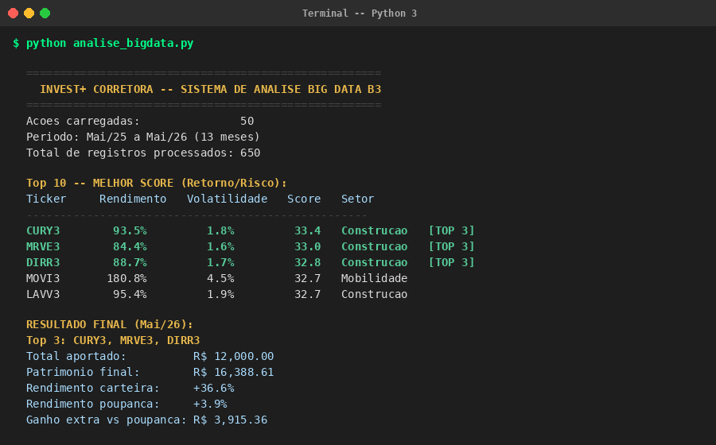
Figura 1 — Terminal exibindo o ranking das 50 ações e o resultado final da simulação
Evidência 2 — Gráficos gerados automaticamente pelo script
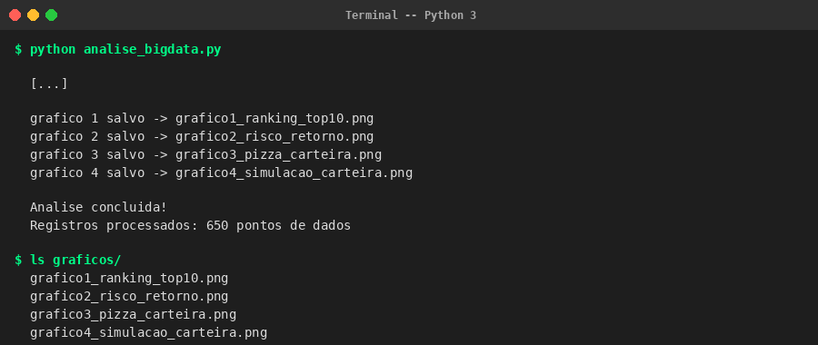
Figura 2 — Terminal confirmando a geração dos 4 arquivos de gráficos

Evidência 3 — Gráfico 1: Ranking Top 10 Ações
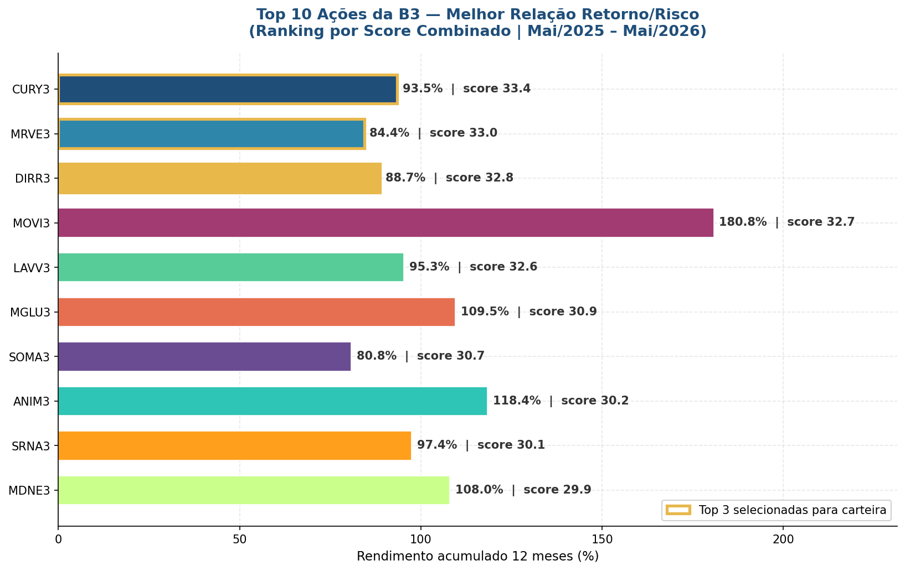
Figura 3 — Top 10 ações da B3 ranqueadas por score combinado (retorno/risco)
Evidência 4 — Gráfico 2: Mapa Risco vs Retorno
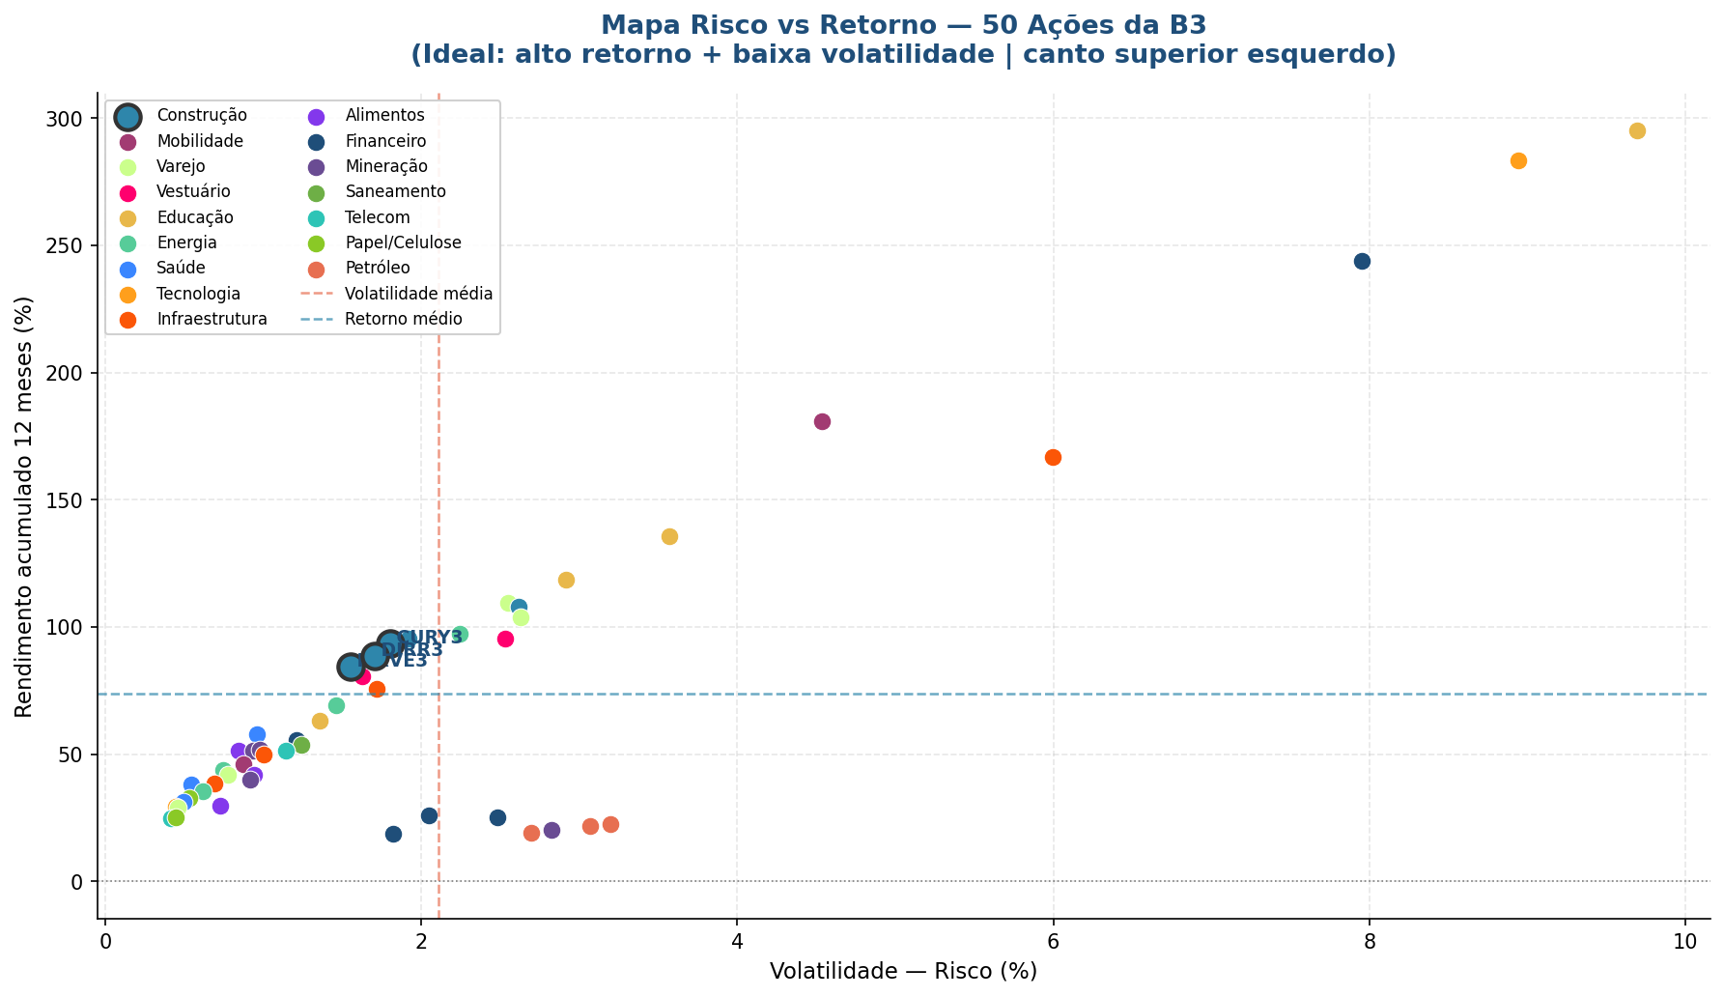
Figura 4 — Mapa de dispersão: risco vs retorno das 50 ações analisadas

Evidência 5 — Gráfico 3: Composição da Carteira
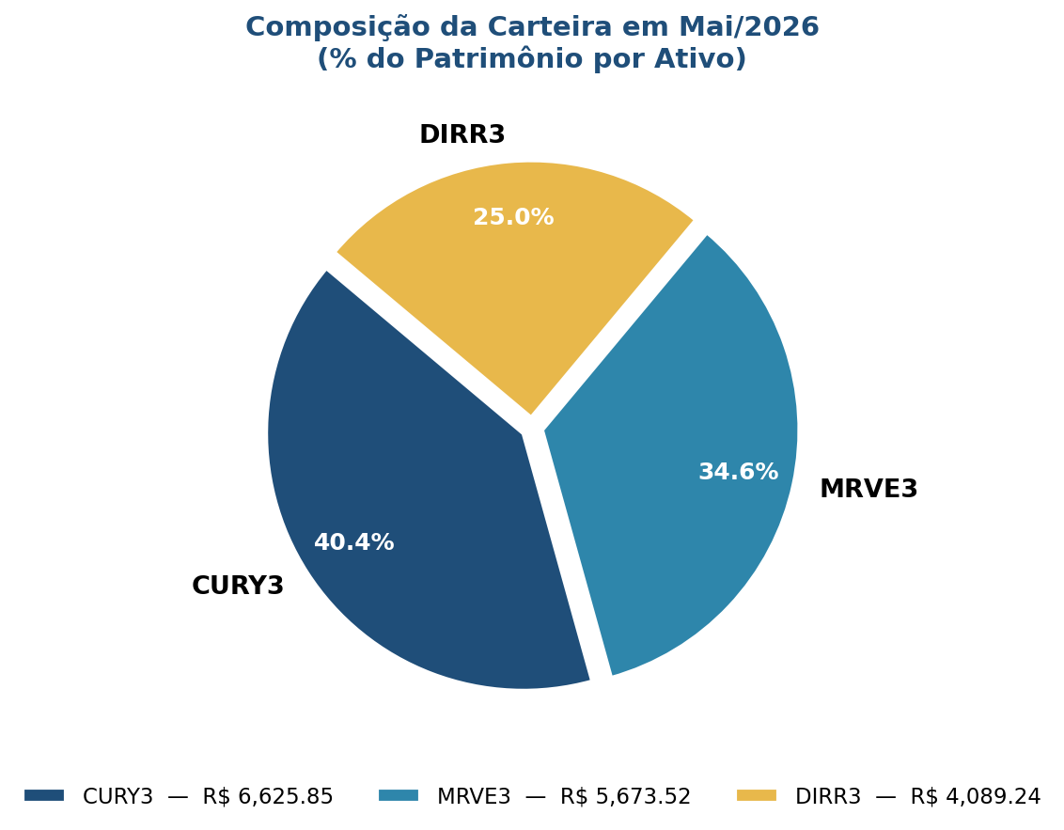
Figura 5 — Composição percentual da carteira final por ativo em Mai/2026
Evidência 6 — Gráfico 4: Simulação de Aportes Mensais
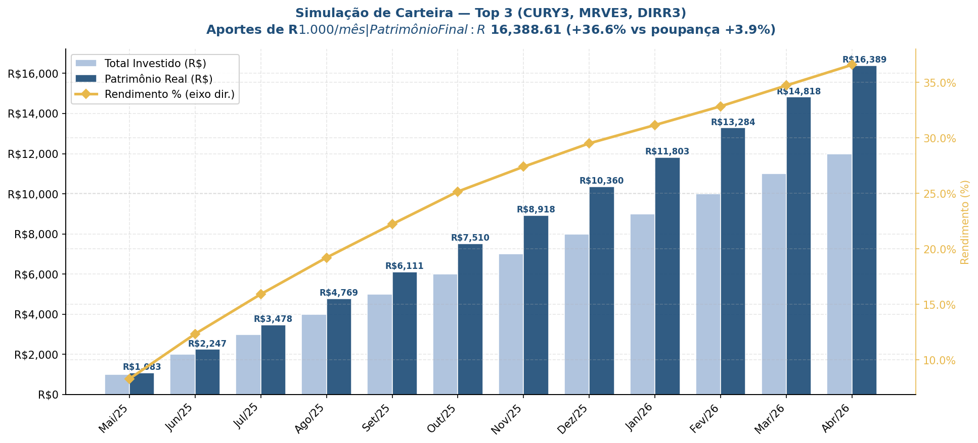
Figura 6 — Evolução mensal do patrimônio real vs total investido com linha de rendimento %

Evidência 7 — Repositório GitHub com os arquivos do projeto
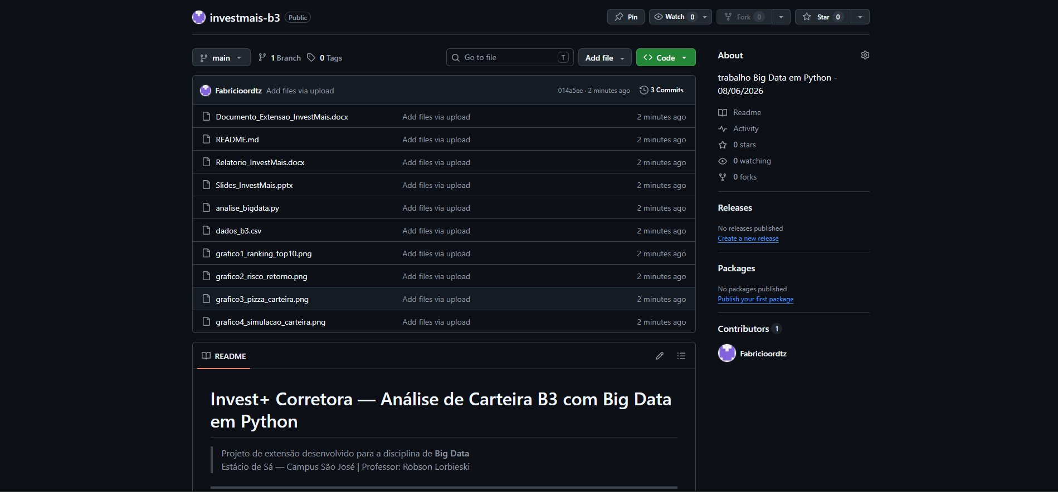
Figura 7 — Repositório github.com/Fabricioordtz/investmais-b3 com todos os arquivos do projeto

Referências Bibliográficas
ASSAF NETO, Alexandre. Mercado Financeiro. 15. ed. São Paulo: Atlas, 2020.

CAIRO, Alberto. The Truthful Art: Data, Charts, and Maps for Communication. San Francisco: New Riders, 2016.

McKINNEY, Wes. Python para Análise de Dados: Tratamento de Dados com Pandas, NumPy e IPython. São Paulo: Novatec, 2017.

